Научное общество учащихся в 2025/2026 учебном году
28 мая в школе состоялся творческий отчет членов научного общества учащихся (НОУ, руководитель - учитель физики и математики Шамшурин А. Г.). Отчет проходил в форме семинара, и это уже третий по счету семинар школьного научного общества. Первые два проходили соответственно в 2024 и 2025 гг.
Три работы учащихся были посвящены юбилейному году Международного Математического Союза (IMU), который в июле
в Филадельфии, США, проводит свой 30-й Международный Конгресс. Учащаяся 9 класса София Бакайкина в своем сообщении рассказала об истории возникновения в конце XIX века Математического Союза, о достижениях российских математиков, поощренных наградами Союза IMU за последние годы.
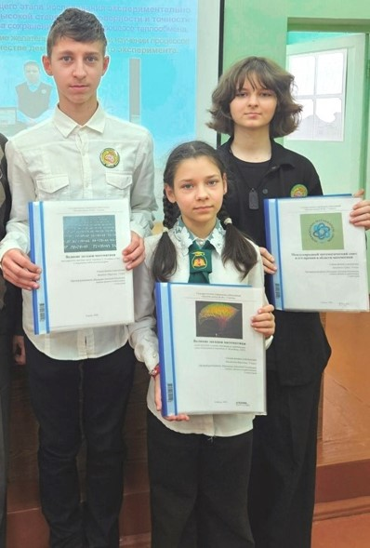
На удивление, но в математике есть еще целый ряд нерешенных задач и проблем. Об одной из них - т.н. гипотезе Л. Коллатца слушатели узнали
из работы ученицы 5 класса – Вероники Бакайкиной. Во время своего выступления Вероника предложила присутствующим самим убедиться в том, что гипотеза (т.е. предположение) Коллатца - это никакой не фокус.
Учащийся 7 класса Бакайкин Мирослав свое исследование посвятил загадкам простых чисел. Простые числа интересуют не только математиков,
но и коммерческие, и банковские организации, политиков, дипломатов, военных. И все это ввиду особого применения простых чисел в области защиты информации. Именно поэтому нерешенные проблемы простых чисел, а таковые еще есть, до сих пор не дают покоя математикам.
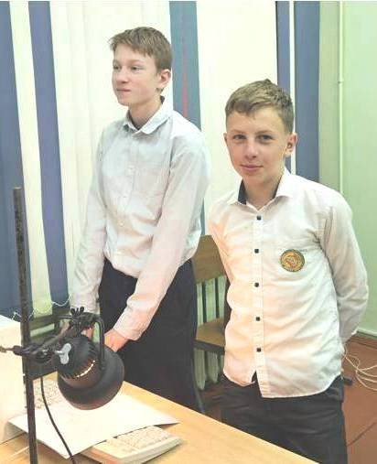
На семинаре впервые были представлены две экспериментальные работы по физике. Ученики 7 класса Владислав Куцко и Константин Уланов выполнили всестороннее изучение движения тела по наклонной плоскости. Авторами были установлены интересные зависимости скорости движения тела от величины уклона плоскости
и от материала (т.е. от массы) тела.
Исследование начинающих физиков имеет определенное практическое значение, т.к. уклон плоскости важен во многих отраслях техники и
строительства, в геодезии, в гидротехнических и ландшафтных работах; при проектировании дорог, водоотводных систем, инженерных сооружений и т.д.
Учащиеся 8 класса Даниил Ничипоренко и Егор Юрков в своем исследовании обратили внимание на ряд технических и организационных недостатков школьных лабораторных работ по изучению тепловых явлений. Далее авторы изучили технологию проведения калориметрии, и сконструировали, по сути дела, новый калориметр - прибор для измерения величины тепловой энергии.
Затем они провели тестирование и градуировку созданного прибора. И, наконец, применили его в эксперименте по проверке закона сохранения энергии при теплообмене. Результат проведенной в течение полугода работы не мог не порадовать. Выполнение закона сохранения энергии было экспериментально подтверждено
с высокой степенью достоверности и точности.
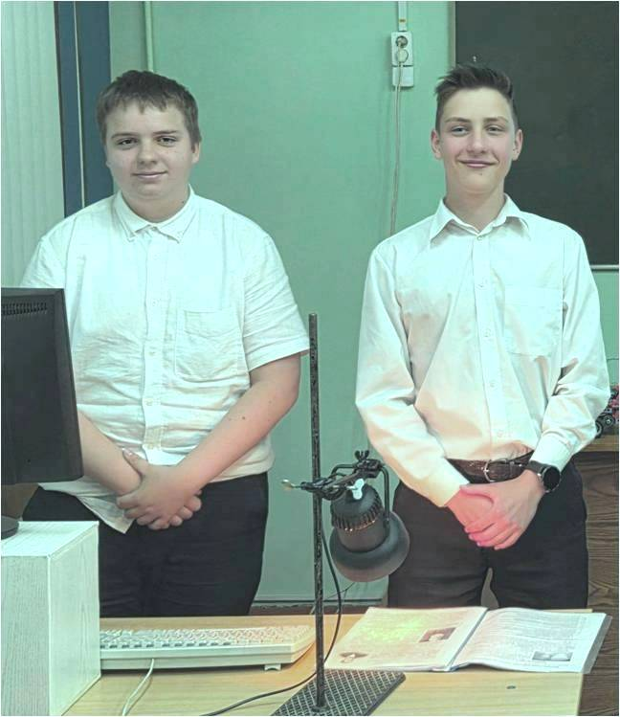
Экспериментальные работы, выполненные учащимися в этом году, имеют большое методологическое значение. В обоих работах большое внимание обращено самой процедуре проведения физического эксперимента. Поэтому
в ходе проведения своих исследований учащиеся осваивали, причем самостоятельно, все основные этапы выполнения экспериментальной работы.
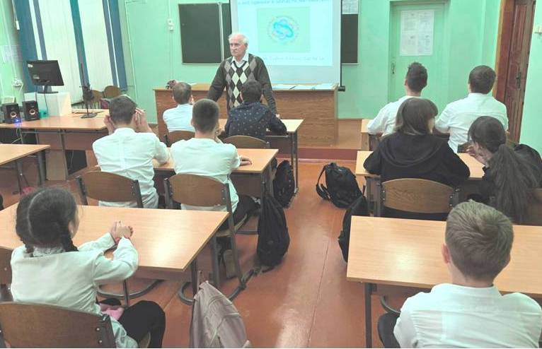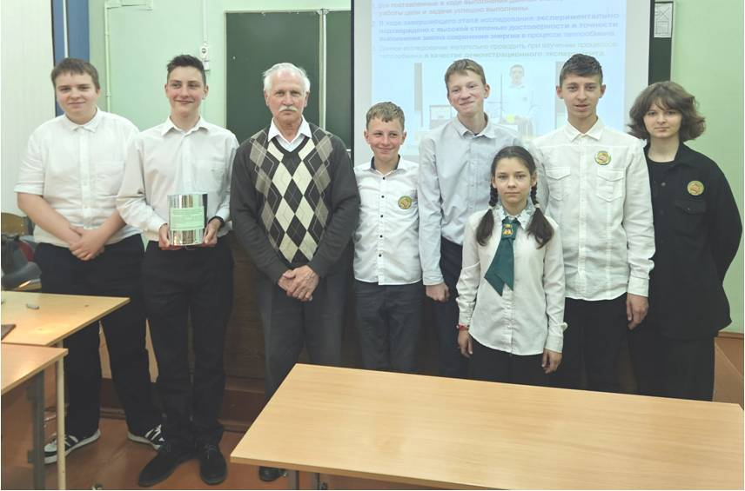
Физические приборы своими руками
На семинаре был представлен не только калориметр для измерения тепловой энергии, выполненный Даниилом Ничипоренко и Егором Юрковым, но и еще один прибор, по механике. Это модель для изучения равномерного движения тела. Модель была собрана из конструктора Apitor Robot B учащимся 7 класса - Константином Улановым. В данную модель было внесено много изменений и дополнений, например, теперь она может двигаться с двумя разными скоростями, имеет дистанционное управление и др.
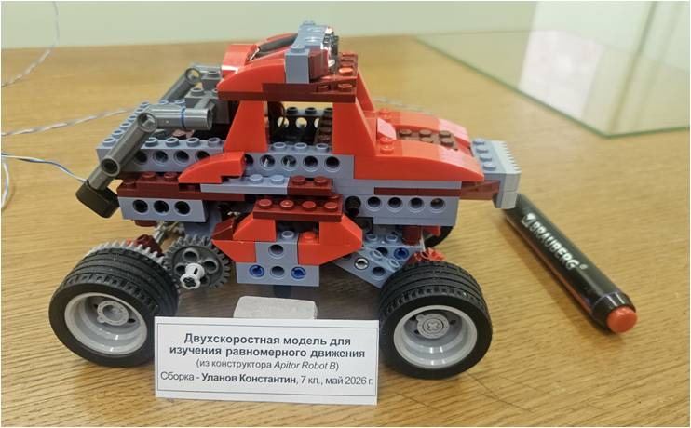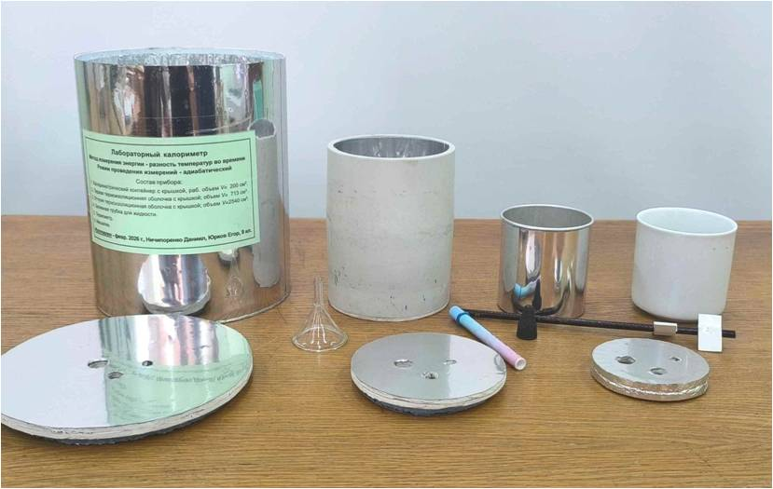
Модель для изучения Универсальный лабораторный
равномерного движения калориметр
Константин Уланов, 7 кл. Ничипоренко Даниил и Егор Юрков, 8 кл.

